Linux内核源码分析：内存管理子系统架构（用户空间、内核空间、硬件层面）
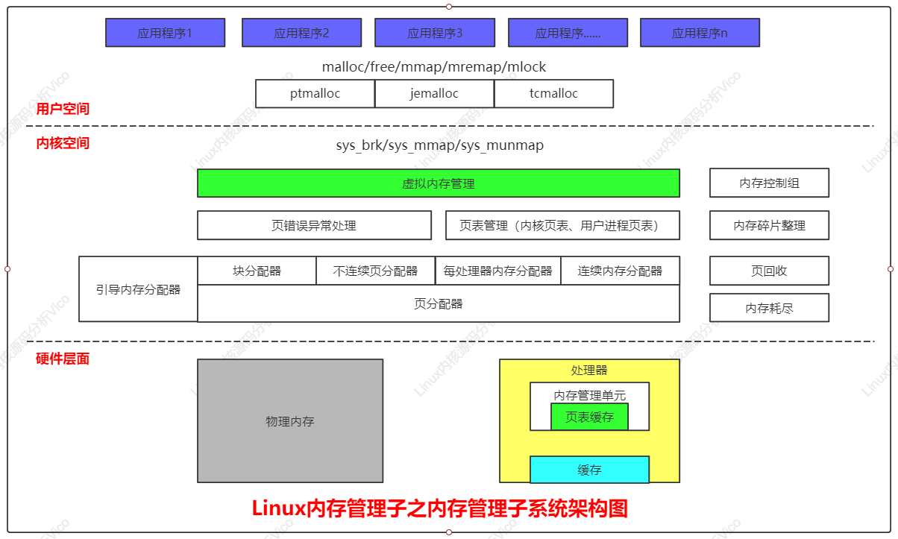

一、虚拟地址布局/内存映射
1、虚拟地址空间划分
1）用户虚拟地址空间布局
目前应用程序没有那么大的内存需求、所以ARM64处理器不支持完全的64位虚拟地址，虚拟地址的最大宽度是48位，如下图所示：
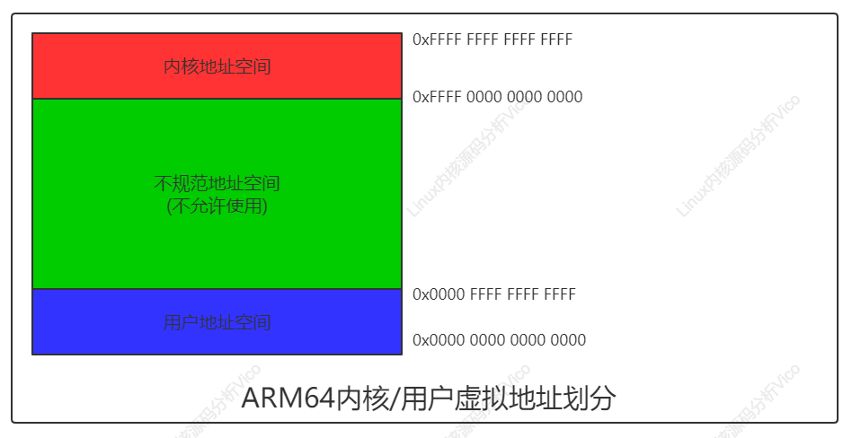
2）内核地址空间布局
ARM64处理器架构的内核地址空间布局如下图所示：
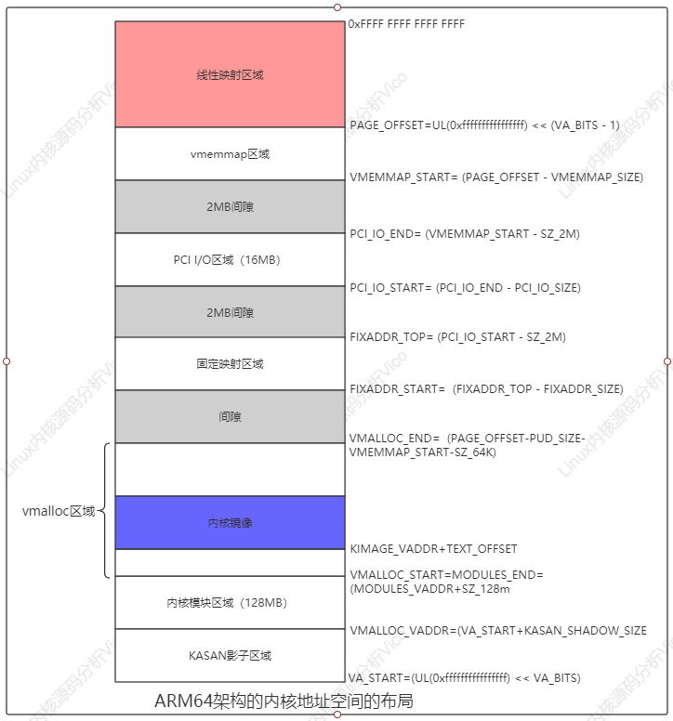

2、物理地址空间
物理地址是处理器在系统总线上看到的地址。使用精简指令集（Reduced Instructions Set Computer，RISC）的处理顺路通常只一个物理地址空间，外围设备和物理内存使用统一的物理地址空间。有些处理顺路架构把分配给外围设备的物理地址区域称为设备内存。处理器通过外围设备控制器的寄存器访问外围设备，寄存器分为控制寄存器、状态寄存器和数据寄存器三大类，外围设备的寄存器通常被连续编址。处理器对外围设备寄存器的编址方式有两种：I/O映射方式（I/O-mapped）和内存映射方式（memory-mapped）。
程序只能通过虚拟地址访问外设寄存器，内核提供如下函数来把外设寄存器的物理地址映射到虚拟地址空间。
a.函数ioremap()把外设寄存器的物理地址映射到内核虚拟地址空间。
void * ioremap(unsigned long phys_addr, unsigned long size, unsigned long flags)
入口： phys_addr：要映射的起始的IO地址；
size：要映射的空间的大小；
flags：要映射的IO空间的和权限有关的标志；
phys_addr：是要映射的物理地址；
size：是要映射的长度，单位是字节

b.函数io_remap_pfn_range()把外设寄存器的物理地址映射到进程的用户虚拟地址空间。
int remap_pfn_range(struct vm_area_struct *vma, unsigned long virt_addr, unsigned long pfn, unsigned long size, pgprot_t prot);
int io_remap_pfn_range(struct vm_area_struct *vma, unsigned long virt_addr, unsigned long pfn, unsigned long size, pgprot_t prot);
remap_pfn_range和io_remap_pfn_range负责为一段物理地址建立新的页表，他们的原型如下函数的返回值是0或者是个负的错误码。
第一个函数是在pfn指向实际的RAM的时候使用，后面一个函数实在phy_addr指向I/O内存时候使用，在实际使用中，除了SPARC外，对每个体系架构这两个函数都是等价的。大多数情况下使用第一个函数，对于有移植性的要求的驱动程序，要使用与特定情形相符的remap_pfn_range函数变种。
该函数的功能是创建页表。其中参数vma是内核根据用户的请求自己填写的，而参数addr表示内存映射开始处的虚拟地址，因此，该函数为addr~addr+size之间的虚拟地址构造页表。 另外，pfn（Page Fram Number）是虚拟地址应该映射到的物理地址的页面号，实际上就是物理地址右移PAGE_SHIFT位。如果PAGE_SHIFT为4kb，则PAGE_SHIFT为12，因为PAGE_SHIFT等于1<<PAGE_SHIFT。最一个参数prot是新页所要求的保护属性。 在驱动程序中，一般能使用remap_pfn_range（）映射内存中的保留页（如X86系统中的640KB~1MB区域）和设备I/O内存。因此，如果想把kmalloc()申请的内存映射到用户空间，则可以通过mem_map_reserve()把相应的内存设置为保留后就可以。

c.内核提供函数iounmap()，它用来删除函数ioremap()创建的映射。
void * __ioremap(unsigned long phys_addr, unsigned long size, unsigned long flags)
void *ioremap(unsigned long phys_addr, unsigned long size)
入口： phys_addr：要映射的起始的IO地址；
size：要映射的空间的大小；
flags：要映射的IO空间的和权限有关的标志；
phys_addr：是要映射的物理地址
size：是要映射的长度，单位是字节

3、内存映射应用编程接口实战
内存映射是在进程的虚拟地址空间中创建一个映射，可分为两种：文件映射和匿名映射。通常把文件映射的物理页称为文件页，把匿名映射的物理页称为匿名页。
根据修改是否对其他进程 可见和是否传递到底层文件，内存映射分为共享映射和私有映射，两个进程可以使用共享的文件映射实现共享内存。匿名映射通常是私有映射，共享的匿名映射只可能出现在父进程和子进程之间。
在进程的虚拟地址空间中，代码段和数据段是私有的文件映射，未初始化数据段、堆和栈是私有的匿名映射。

《内存映射的原理详解》

应用编程接口-->内存管理子系统提供如下常用的系统调用：
a.mmap()来创建内存映射。
void *mmap(void *addr, size_t length, int prot, int flags, int fd, off_t offset);

b.mremap()来扩大或缩小已经存在的内存映射，可能同时移动。
void * mremap(void *old_address, size_t old_size , size_t new_size, int flags);

c.munmap()用来删除内存映射。
int munmap(void *addr, size_t length);

d.brk()用来设备堆的上界。
int brk(void *addr);

e.remap_file_pages()用来创建非线性的文件映射，即文件区间和虚拟地址空间之间的映射不是线性关系，现在已被废除。
int remap_file_pages(void *addr, size_t size, int prot,size_t pgoff, int flags);

f.mprotect()用来设置虚拟内存区域的访问权限。
int mprotect(void *addr, size_t len, int prot);

g.madvise()用来向内核提供提出内存使用的建议，应用程序告诉内核期望怎样使用指定的虚拟内存区域，以便内核可以选择适合的预读和缓存技术。
int madvise(void *addr, size_t length, int advice);

4、内存映射数据结构
1）虚拟内存区域：是分配给进程的一个虚拟地址范围，内核使用结构体vm_area_struct描述虚拟内存区域：
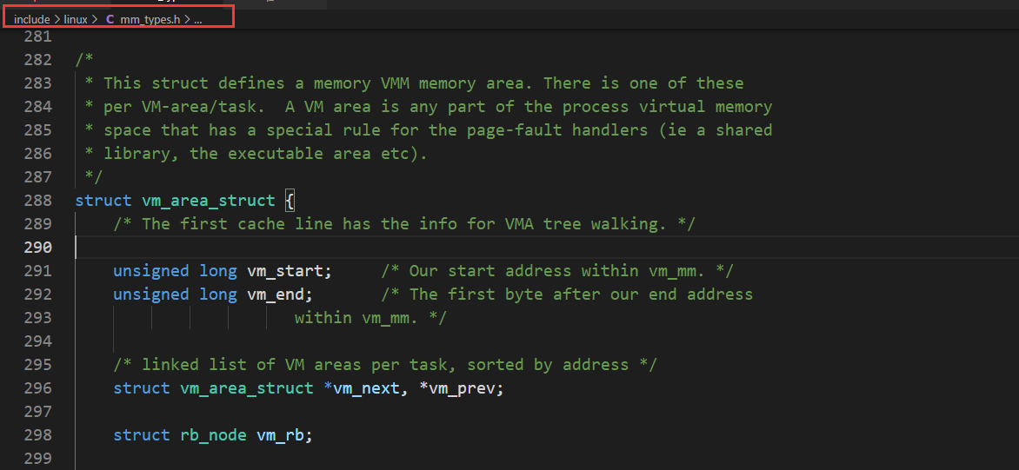

5、创建内存映射
C标准库封装了函数mmap用来创建内存映射，内核提供POSIX标准定义的系统调用mmap如下：

6、虚拟内存提交策略

7、删除内存映射

二、内存模型/引导内存分配器
1、体系结构（NUMA、SMP）
2、内存模型（平坦内存、不连续内存、稀疏内存）
3、三级结构（node->zone->page）
4、bootmem分配器
5、memblock分配器
6、物理内存数据信息

三、伙伴分配器/块分配器
1、伙伴分配器基本知识
2、分区的伙伴分配器（数据结构，首选/备用区域类型、区域水线）
3、每处理器页集合
4、分配页/释放页
5、块分配器编程接口实战
6、slab分配器、slub分配器、slob分配器

一、kmalloc/vmalloc系统调用
1、kmalloc()用于申请较小的/连续的物理内存，以字节为单位进行分配（在头文件</include/linux/slab.h>）麒麟操作系统（UbuntuKylin）20.00以上
函数原型如下：
void *kmalloc(size_t size, int flags) // 分配的内存物理地址上连续，虚拟地址上自然连续
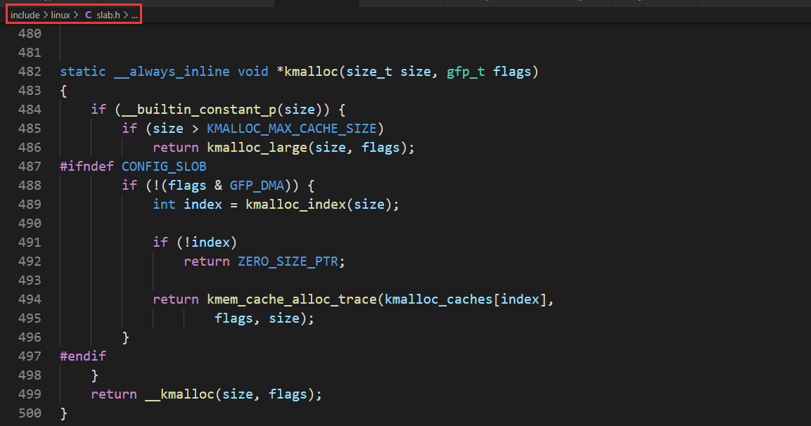

2、void kfree(const void *ptr)释放由kmalloc()分配出来的内存块。
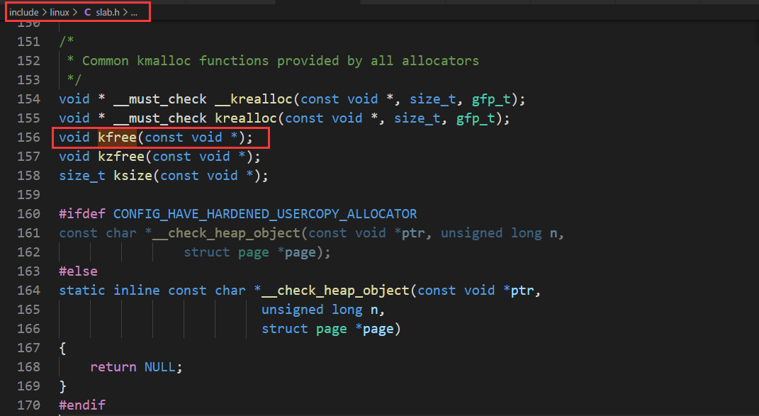

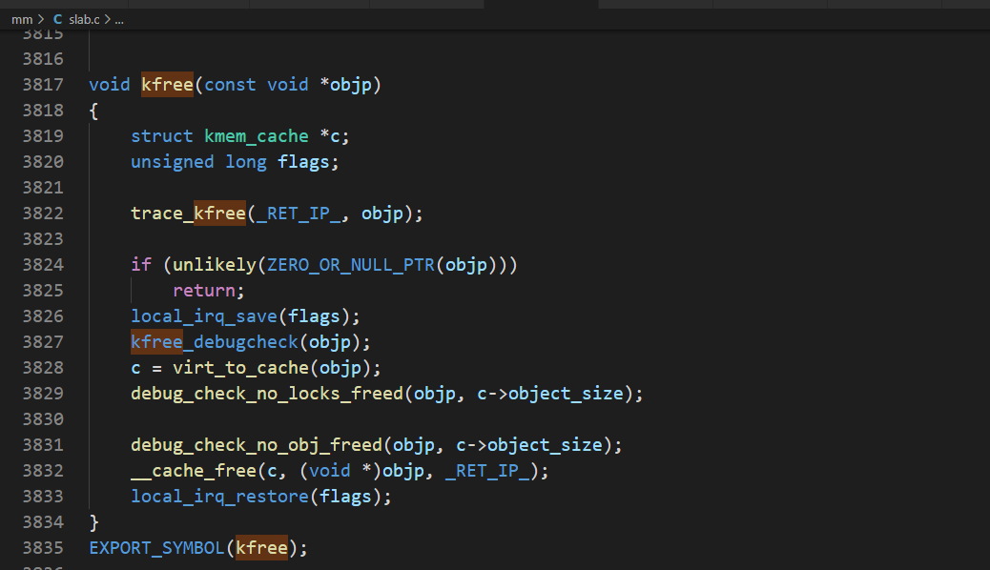

3、vmalloc()用于申请较大的内存空间，虚拟内存是连续的，以字节为单位进行分配（在头文件</include/linux/vmalloc.h>）
函数原型如下：
void *vmalloc(unsigned long size) // 分配的内存虚拟地址上连续，物理地址不连续
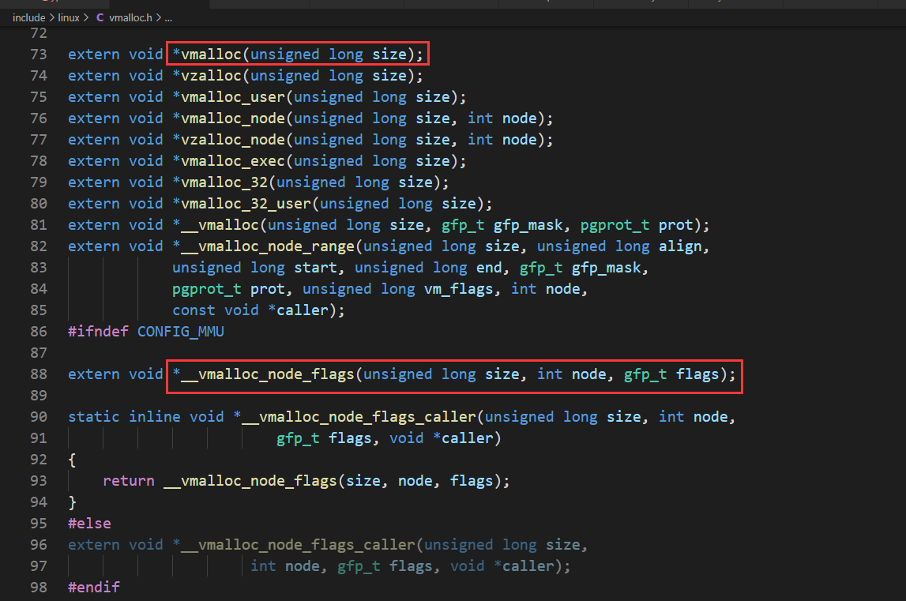

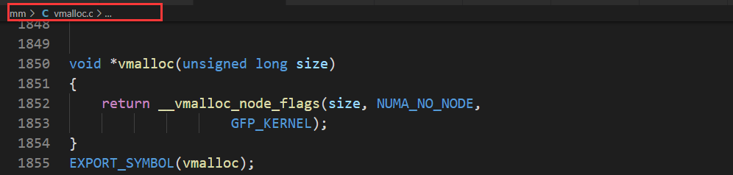

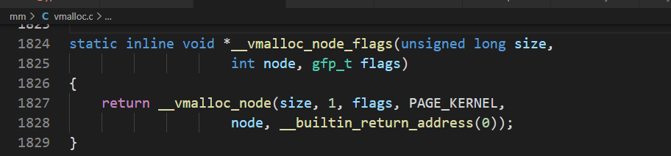

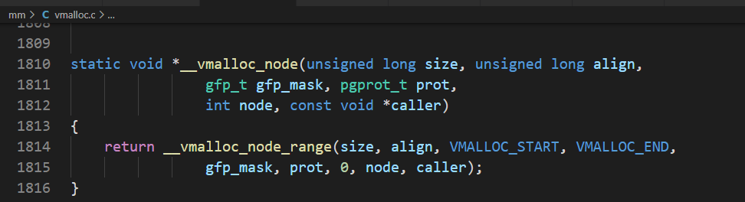

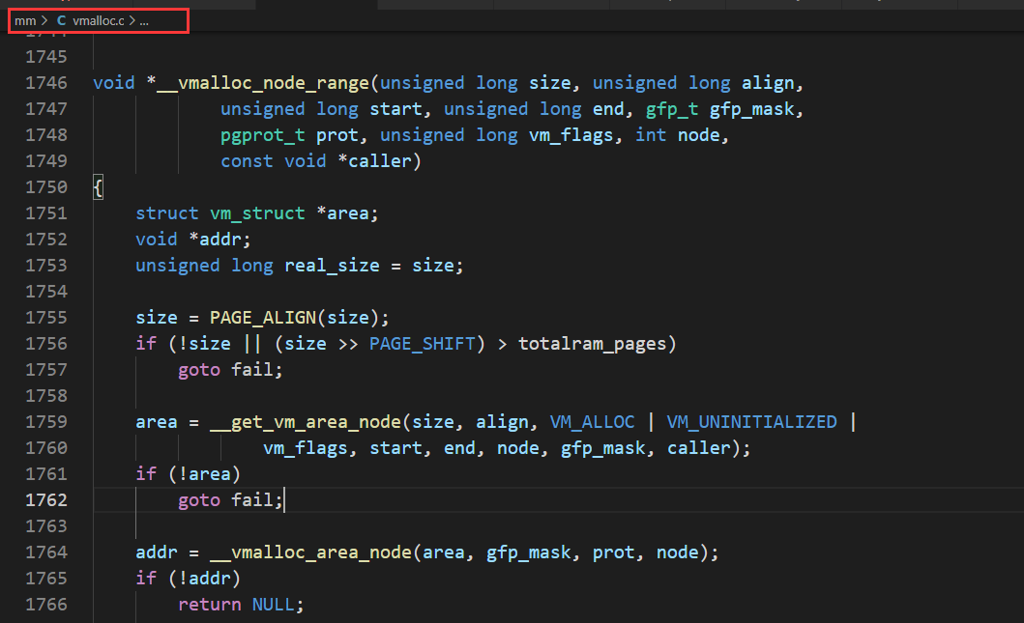
一般情况下，只有硬件设备才需要物理地址连续的内存，因为硬件设备往往存在于MMU之外，根本不了解虚拟地址；但为了性能上的考虑，内核中一般使用 kmalloc()，而只有在需要获得大块内存时才使用vmalloc()，例如当模块被动态加载到内核当中时，就把模块装载到由vmalloc()分配 的内存上。

4、void vfree(void *addr) // 这个函数可以睡眠，因此不能从中断上下文调用。

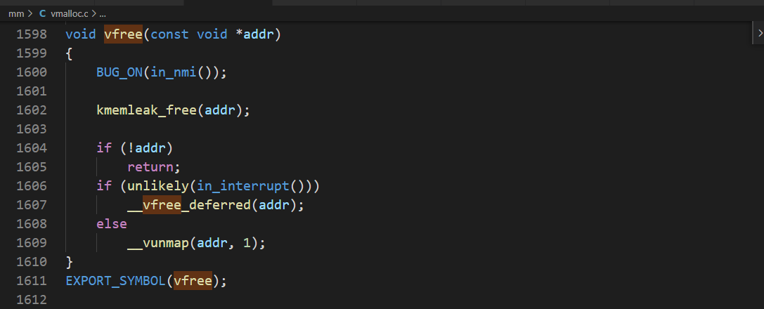

5、malloc(), vmalloc()和kmalloc()区别
kmalloc和vmalloc是分配的是内核的内存，malloc分配的是用户的内存；
kmalloc保证分配的内存在物理上是连续的，vmalloc保证的是在虚拟地址空间上的连续，malloc不保证任何东西；
kmalloc能分配的大小有限，vmalloc和malloc能分配的大小相对较大；
内存只有在要被DMA访问的时候才需要物理上连续；
vmalloc比kmalloc要慢；
kmalloc对应于kfree，可以分配连续的物理内存；
vmalloc对应于vfree，分配连续的虚拟内存，但是物理上不一定连续。
vmalloc分配内存的时候逻辑地址是连续的，但物理地址一般是不连续的，适用于那种一下需要分配大量内存的情况，如insert模块的时候。这种分配方式性能不入kmalloc。
kmalloc分配内存是基于slab，因此slab的一些特性包括着色，对齐等都具备，性能较好。物理地址和逻辑地址都是连续的。

6、最主要的区别是
在设备驱动程序或者内核模块中动态开辟内存，不是用malloc，而是kmalloc ,vmalloc，释放内存用的是kfree,vfree，kmalloc函数返回的是虚拟地址(线性地址). kmalloc特殊之处在于它分配的内存是物理上连续的,这对于要进行DMA的设备十分重要. 而用vmalloc分配的内存只是线性地址连续,物理地址不一定连续,不能直接用于DMA。vmalloc函数的工作方式类似于kmalloc，只不过前者分配的内存虚拟地址是连续的，而物理地址则无需连 续。通过vmalloc获得的页必须一个一个地进行映射，效率不高， 因此，只在不得已(一般是为了获得大块内存)时使用。vmalloc函数返回一个指针，指向逻辑上连续的一块内存区，其大小至少为size。在发生错误 时，函数返回NULL。vmalloc可能睡眠，因此，不能从中断上下文中进行调用，也不能从其它不允许阻塞的情况下调用。要释放通过vmalloc所获 得的内存，应使用vfree函数
vmalloc和kmalloc的分配内存结构图如下：
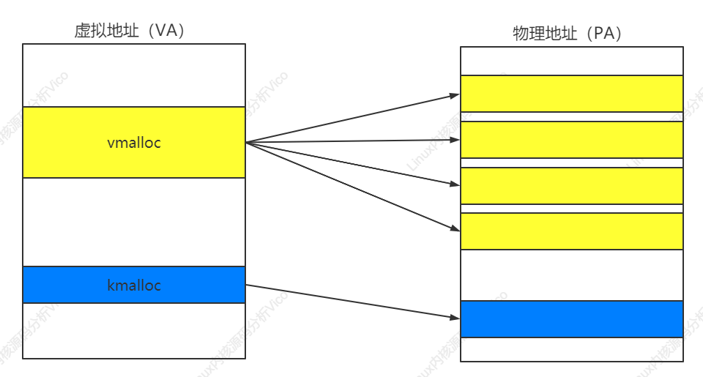
1：vmalloc分配的一般为高端内存，只有当内存不够的时候才分配低端内存；kmallco从低端内存分配；
2：vmalloc分配的物理地址一般不连续，而kmalloc分配的地址连续，两者分配的虚拟地址都是连续的；
3：vmalloc分配的一般为大块内存，而kmalloc一般分配的为小块内存，（一般不超过128k)。

二、处理器缓存/内存屏障
1、缓存结构
2、缓存策略
3、缓存维护
4、SMP缓存一致性
5、编译器屏障
6、处理器内存屏障
7、MMIO写屏障
8、隐含内存屏障

三、页表缓存/页回收机制
1、页表缓存概念
2、TLB表项格式及管理
3、地址空间标识符
4、虚拟机标识符
5、页回收数据结构
6、发起页回收
7、计算扫描的页数
8、收缩活动页链表
9、页交换
10、回收slab缓存

四、Linux缺页中断处理/反碎片技术
【Linux缺页中断处理】
A、什么是缺页中断？
进程线性地址空间里的页面不必常驻内存，在执行一条指令时，如果发现他要访问的页没有在内存中（即存在位为0），那么停止该指令的执行，并产生一个页不存在的异常，对应的故障处理程序可通过从外存加载该页的方法来排除故障，之后，原先引起的异常的指令就可以继续执行，而不再产生异常。

B、页面调度算法
将新页面调入内存时，如果内存中所有的物理页都已经分配出去，就按照某种策略来废弃整个页面，将其所占据的物理页释放出来；

1、请求调页中断：
进程线性地址空间里的页面不必常驻内存，例如进程的分配请求被理解满足，空间仅仅保留vm_area_struct的空间，页面可能被交换到后援存储器，或者写一个只读页面(COW)。Linux采用请求调页技术来解决硬件的缺页中断异常，并且通过预约式换页策略。
主缺页中断和次缺页中断，费时的需要从磁盘读取数据时就会产生主缺页中断。
每种CPU结构提供一个do_page_fault (struct pt_regs *regs, error_code)处理缺页中断，该函数提供了大量信息，如发生异常地址，是页面没找到还是页面保护错误，是读异常还是写异常，来自用户空间还是内核空间。它负责确定异常类型及异常如何被体系结构无关的代码处理。下图是Linux缺页中断处理流程：

图-Linux缺页中断处理
一旦异常处理程序确定异常是有效内存区域中的有效缺页中断，将调用体系结构无关的函数handle_mm_fault()。如果请求页表项不存在，就分配请求的页表项，并调用handle_pte_fault()。
第一步调用pte_present检查PTE标志位，确定其是否在内存中，然后调用pte_none()检查PTE是否分配。如果PTE还没有分配的话，将调用do_no_page()处理请求页面的分配，否则说明该页已经交换到磁盘，也是调用do_swap_page()处理请求换页。如果换出的页面属于虚拟文件则由do_no_page()处理。
第二步确定是否写页面。如果PTE写保护，就调用do_swap_page()，因为这个页面是写时复制页面。COW页面识别方法：页面所在VMA标志位可写，但相应的PTE确不是可写的。如果不是COW页面，通常将之标志为脏，因为它已经被写过了。
第三步确定页面是否已经读取及是否在内存中，但还会发生异常。这是因为在某些体系结构中没有3级页表，在这种情况下建立PTE并标志为新即可。

2、请求页面分配：
第一次访问页面，首先分配页面，一般由do_no_page()填充数据。如果父VMA的vm_area_struct－>vm_ops提供了nopage()函数，则用它填充数据；否则调用do_anonymous_page()匿名函数来填充数据。如果被文件或设备映射，如果时文件映射，filemap_nopage()将替代nopage()函数，如果由虚拟文件映射而来，则shmem_nopage()。每种设备驱动将提供不同的nopage()函数，该函数返回struct page结构。

3、请求换页：
将页面交换至后援存储器后，函数do_swap_page()负责将页面读入内存，将在后面讲述。通过PTE的信息就足够查找到交换的页面。页面交换出去时，一般先放到交换高速缓存中。
缺页中断时如果页面在高速缓存中，则只要简单增加页面计数，然后把它放到进程页表中并计数次缺页中断发生的次数。如果页面仅存在磁盘中，Linux将调用swapin_readahead()读取它及后续的若干页面。

4、页面帧回收：
除了slab分配器，系统中所有正在使用的页面都存放在页面高速缓存中，并由page->lru链接在一起。Slab页面不存放到高速缓存中因为基于被slab使用的对象对页面计数很困难。除了查找每个进程页表外没有其他方法能把struct page映射为PTE，查找页表代价很大。如果页面高速缓存中存在大量的进程映射页面，系统将会遍历进程页表，通过swap_out()函数交换出页面直到有足够的页面空闲，而共享页会给swap_out()带来问题。如果一个页面是共享的，同时一个交换项已经被分配，PTE就会填写所需信息以便在交换分区里重新找到该页并将引用计数减1。只有引用计数为0时该页才能被替换出去。
内存和磁盘缓存申请越来越多的页面但确无法判断如何释放进程页面，请求分页机制在进程页面缺失时申请新页面，但它却不能强制释放进程不再使用的页面。The Page Frame Reclaiming Algorithm(PFRA)页面回收算法用于从用户进程和内核cache中回收页面放到伙伴系统的空闲块列表中。PFRA必须在系统空闲内存达到某个最低限度时进行页面回收，回收的对象必须是非空闲页面。

可将系统页面划分为四种：
1)Unreclaimable不可回收的，包括空闲页面、保留页面设置了PG_reserved标志、内核动态分配的页面、进程内核栈的页面、设置了PG_locked标志的临时锁住的页面、设置了VM_LOCKED标志的内存页面。
2)Swappable可交换的页面，用户进程空间的匿名页面(用户堆栈)、tmpfs文件系统的映射页面（入IPC共享内存页面），页面存放到交换空间。
3)Syncable可同步的页面，入用户态地址空间的映射页面、保护磁盘数据的页面缓存的页面、块设备缓冲页、磁盘缓存的页面（入inode cache），如果有必要的话，需同步磁盘映像上的数据。
4)Discardable可丢弃的页面，入内存缓存中的无用页面（slab分配器中的页面）、dentry cache的页面。

PFRA算法是基于经验而非理论的算法，它的设计原则如下：
1)首先释放无损坏的页面。进程不再引用的磁盘和内存缓存应该先于用户态地址空间的页面释放。
2)标志所有进程态进程的页面为可回收的。
3)多进程共享页面的回收，要先清除引用该页面的进程页表项，然后再回收。
4)回收“不在使用的”页面。PFRA用LRU链表把进程划分为in-use和unused两种，PFRA仅回收unused状态的页面。Linux使用PTE中的Accessed比特位实现非严格的LRU算法。

页面回收通常在三种情况下执行：
1)系统可用内存比较低时进行回收(通常发生在申请内存失败)。
2)内核进入suspend-to-disk状态时进行回收。
3)周期性回收，内核线程周期性激活并在必要时进行页面回收。

Low on memory回收有以下几种情形：
1)_ _getblk( )调用的grow_buffers( )函数分配新缓存页失败；
2)create_empty_buffers( )调用的alloc_page_buffers( )函数为页面分配临时的buffer head失败；
3)_ _alloc_pages( )函数在给定内存区里分配一组连续的页面帧失败。

周期性回收涉及的两种内核线程：
1)Kswapd内核线程在内存区中检测空闲页面是否低于pages_high的门槛值；
2)预定义工作队列中的事件内核线程，PFRA周期性调度该工作队列中的task回收slab分配器中所有空闲的slab；

所有用户空间进程和页面缓存的页面被分为活动链表和非活动链表，统称LRU链表。每个区描述符中包括active_list和inactive_list两个链表分别将这些页面链接起来。nr_active和nr_inactive分别表示这两种页面数量，lru_lock用于同步。页描述符中的PG_lru用于标志一个页面是否属于LRU链表，PG_active用于标志页面是否属于活动链表，lru字段用于把LRU中的链表串起来。活动链表和非活动链表的页面根据最近的访问情况进行动态调整。PG_referenced标志就是此用途。

处理LRU链表的函数有：
add_page_to_active_list()、add_page_to_inactive_list()、activate_page()、lru_cache_add()、lru_cache_add_active()等，这些函数比较简单。
shrink_active_list ( )用于将页表从活动链表移到非活动链表。该函数在shrink_zone()函数执行用户地址空间的页面回收时执行。

5、交换分区：
系统可以有MAX_SWAPFILES的交换分区，每个分区可放在磁盘分区上或者普通文件里。每个交换区由一系列页槽组成。每个交换区有个swap_header结构描述交换区版本等信息。每个交换区有若干个swap_extent组成，每个swap_extent是连续的物理区域。对于磁盘交换区只有一个swap_extent，对于文件交换区则由多个swap_extent组成，因为文件并不是放在连续的磁盘块上的。mkswap命令可以创建交换分区。

图 交换分区结构

图 交换页结构
swp_type() 和swp_offset()函数根据页槽索引和交换区号得到type和offset值，函数 swp_entry(type,offset)得到交换槽。最后一位总是清0表示页不在RAM上。槽最大224(64G)。第一个可用槽索引为1。槽索引不能全为0。
一个页面可能被多个进程共用，它可能被从一个进程地址空间换出但仍然在物理内存上，因此一个页面可能被多次换出。但物理上仅第一次被换出并存储在交换区上，接下来的换出操作只是增加swap_map的引用计数。swap_duplicate(swp_entry_t entry)的功能正是用户尝试换出一个已经换出的页面。

6、交换缓存：
多个进程同时换进一个共享匿名页时或者一个进程换入一个正被PFRA换出的页时存在竞争条件，引入交换缓存解决这种同步问题。通过PG_locked标志可以保证对一个页的并发的交换操作只作用在一个页面上，从而避免竞争条件。

7、页面回收算法描述：
下图是各种情况下进行页面回收时的函数调用关系图。可以看出最终调用函数为cache_reap()、shrink_slab()和shrink_list()。cache_reap()用于周期性回收slab分配器中的无用slab。shrink_slab()用于回收磁盘缓存的页面。shrink_list()是页面回收的核心函数，在最新代码中该函数名改为shrink_page_list()。下面会重点讲解。
图中shrink_caches()最新函数名为shrink_zones()、shrink_cache()最新函数名为shrink_inactive_list()。其他函数不变。

图 PFRA函数结构调用关系

低内存回收页面：

如上图所示，当内存分配失败时，内核调用free_more_memory(),该函数首先调用wakeup_bdflush( )唤醒pdflush内核线程触发写操作，从磁盘页面缓冲中写1024个dirty页面到磁盘上以释放包含缓冲、缓冲头和VFS的数据结构所占用的页表；然后进行系统调用sched_yield( )，以使pdflush线程能够有机会运行；最后该函数循环遍历系统节点，对每个节点上的低内存区(ZONE_DMA 和 ZONE_NORMAL)调用try_to_free_pages( )函数。
try_to_free_pages(struct zone **zones, gfp_t gfp_mask)函数的目标是通过循环调用shrink_slab()和shrink_zones()释放至少32个页帧，每次调用增加优先级参数，初始优先级是12，最高为0。如果循环13次，仍然没有释放掉32个页面，则PFRA进行内存异出保护：调用out_of_memory()函数选择一个进程回收它所有的页面。
shrink_zones(int priority, struct zone **zones, struct scan_control *sc)函数对zones列表中每个区调用shrink_zone()函数。调用shrink_zone()前，先用sc->priority的值更新zone描述符中的prev_priority，如果zone->all_unreclaimable字段不为0且优先级不是12，则不对该区进行页面回收。
shrink_zone(int priority, struct zone *zone, struct scan_control *sc)函数尝试回收32个页面。该函数循环进行shrink_active_list()和shrink_inactive_list的操作以达到目标。该函数流程如下：
1) atomic_inc(&zone->reclaim_in_progress)增加区的回收计数；
2) 增加zone->nr_scan_active，根据优先级，增加范围是zone->nr_active/212 to zone->nr_active/20 。如果zone->nr_scan_active >= 32则赋给nr_active变量，同时zone->nr_scan_active设为0，否则nr_active＝0；
3) zone->nr_scan_inactive和nr_inactive做同样处理；
4) 如果nr_active和nr_inactive不同时为空，则进行while循环进行5、6步操作：
5) 如果nr_active非0，则从active链表移动某些页面到inactive链表：
nr_to_scan = min(nr_active,(unsigned long)sc->swap_cluster_max);
nr_active -= nr_to_scan;
shrink_active_list(nr_to_scan, zone, sc, priority);
6) 如果nr_inactive非0，则回收inactive链表中的页面：
nr_to_scan = min(nr_inactive,(unsigned long)sc->swap_cluster_max);
nr_inactive -= nr_to_scan;
nr_reclaimed += shrink_inactive_list(nr_to_scan, zone, sc);
7) atomic_dec(&zone->reclaim_in_progress)减小回收计数，并返回回收页面数nr_reclaimed；

shrink_inactive_list(unsigned long max_scan, struct zone *zone, struct scan_control *sc)函数从区的inactive链表中抽取一组页面，放到临时链表中，调用shrink_page_list()对链表中的每个页面进行回收。下面是shrink_inactive_list()主要步骤：
1) 调用lru_add_drain()将当前CPU上pagevec结构的lru_add_pvecs和lru_add_active_pvecs中的页面分别移到活动链表和非活动链表中；
2) 获取LRU锁spin_lock_irq(&zone->lru_lock);
3) 最多扫描max_scan个页面，对每个页面增加使用计数，检查该页面是否正被释放到伙伴系统中，将该页面移动一个临时链表中；
4) 从zone->nr_inactive中减去移到临时链表中的页面数；
5) 增加zone->pages_scanned计数；
6) 释放LRU锁：spin_unlock_irq(&zone->lru_lock)；
7) 对临时链表调用shrink_page_list(&page_list, sc)回收页面；
8) 增加nr_reclaimed计数；
9) 获取LRU锁spin_lock(&zone->lru_lock)；
10) 将shrink_page_list(&page_list, sc)没有回收掉的页面重新添加到active链表和inactive链表中。该函数在回收过程中可能会设置PG_active标志，所以也要考虑往active链表中添加。
11) 如果扫描页面数nr_scanned小于max_scan则循环进行3～10的操作；
12) 返回回收的页面数；

shrink_page_list(struct list_head *page_list, struct scan_control *sc)做真正的页面回收工作，该函数流程如下：

图 shrink_page_list()页面回收逻辑处理流程
1) 调用cond_resched()进行条件调度；
2) 循环遍历page_list中每个页面，从列表中移出该页面描述符并回收该页面，如果回收失败，则把该页面插入一个局部链表中；该步流程参见流程图。
l 调用cond_resched() 进行条件调度；
l 从LRU链表中取出第一个页面并从LRU链表中删除；
l 如果页面被锁定，这调过该页面，该页加到临时链表中；
l 如果页面不能部分回收并且页面是进程页表的映射，这跳过该页；
l 如果进程是回写的dirty页面，则跳过；
l 如果页面被引用并且页面映射在使用，这跳过并激活该页面，以便后面放入active列表；
l 如果是匿名页面且不在交换区中，这调用add_to_swap()为该页面分配交换区空间并把该页加到交换缓存中；
l 如果页面是进程空间映射并且页面映射地址非空，则调用try_to_unmap()移除该页面的页表映射；
l 如果页面为dirty页面并且无引用、交换可写、且是fs文件系统映射，调用pageout()写出该页面。
3) 循环结束，把局部链表中的页面移回到page_list链表中；
4) 返回回收页面数。

每个页面帧处理后只有三种结果：
1) 通过调用free_code_page()页面被释放到伙伴系统中，页面被有效回收；
2) 页面没有回收，被重新插入到page_list链表中，并且认为该页面在将来可能会被再次回收，因而清除PG _active标志，以便在后面加入到inactive链表中；
3) 页面没有回收，被重新插入到page_list链表中，并且认为该页面在可预见的将来不会被再次回收，因而设置PG _active标志，以便在后面加入到active链表中

回收一个匿名页面时，该页面必须添加到交换缓存中，交换区中必须为其预留一个新页槽。如果页面在某些进程的用户态地址空间中，shrink_page_list()调用try_to_unmap定位所有执向该页面帧的进程PTE项，只有返回成功时才继续回收；如果页面是dirty状态，必须要写到磁盘上才能回收，这需要调用pageout()函数，回收只有在pageout()很快完成写操作或者不必进行写操作时才继续进行；如果页面保护VFS buffers，则调用try_to_release_page()释放buffer heads。
最后如果上面都进展顺利的话， shrink_page_list()函数检查页的引用计数：如果值正好为2，则一个为页面缓存或交换缓存，另一个是PFRA自身(shrink_inactive_page()函数中增加该值)。这种情况下，该页面可以回收，并且它不为dirty。根据页面PG _swapcache标志，页面从页面缓存或交换缓存中移除；然后调用free_code_page()。

换出页面
add_to_swap(struct page * page, gfp_t gfp_mask)换出操作首先是为页面分配交换页槽，并分配交换缓存；步骤如下：
1) get_swap_page()为换出页面预留交换槽位；
2) 调用__add_to_swap_cache()传入槽索引、页描述符和gfp标志将页面加到交换缓存中，并标记为dirty；
3) 设置页面PG _uptodate和PG_dirty标志，以便shrink_inactive_page()能够强制将页面写到磁盘上；
4) 返回；

try_to_unmap(struct page *page, int migration)，换出操作第二步，在add_to_swap后面调用，该函数查找所有用户页表中指向该匿名页帧的页表项，并在PTE中设置换出标志。

Page_out()换出操作第三步将dirty页面写到磁盘：
1) 检查页面缓存或交换缓存中的页，并查看该页面是否近被页面缓存或交换缓存占有；如果失败，返回PAGE_KEEP。
2) 检查address_space对象的writepage方法是否定义，如没有返还PAGE_ACTIVATE；
3) 检查当前进程是否可以发送写请求到当前映射地址空间对象对应的块设备上请求队列上。
4) SetPageReclaim(page)设置页面回收标志；
5) 调用mapping->a_ops->writepage(page, &wbc)进行写操作，如果失败则清除回收标志；
6) 如果PageWriteback(page)失败，页面没有写回，则清除回收标志ClearPageReclaim(page)；
7) 返回成功；

对于交换分区，writepage的实现函数是swap_writepage()，该函数流程如下:
1) 检查是否有其他进程引用该页面，如果没有，从交换缓存中移除该页面返回0；
2) get_swap_bio()分配初始化bio描述符，该函数从交换页标志中找到交换区，然后遍历交换扩展链表找到页槽的起始磁盘分区。bio描述符包含对一个页面的请求，并设置完成方法为end_swap_bio_write()。
3) set_page_writeback(page)设置页面writeback标志，unlock_page()该页面解锁；
4) submit_bio(rw, bio)向块设备提交bio描述符进行写操作；
5) 返回；

一旦写操作完成，end_swap_bio_write()被执行。该函数唤醒等待页面PG_writeback标志清除的进程，清除PG_writeback标志，是否bio描述符。

换入页面
换入页面操作发生在一个进程访问被换出到磁盘上的页面时。当下列条件发生时页面出错处理程序会进行换入操作：
1) 包含引发异常的地址的页面是一个当前进程内存区域的有效页面；
2) 该页面不在内存中，PTE的页面present表示被清0；
3) 与页面相关的pte不为null，Dirty位被清0，这意味着该pte包含换出页的标志；

当上述条件同时满足时，hand_pte_fault()调用do_swap_page()函数换入请求页面。
do_swap_page(struct mm_struct *mm, struct vm_area_struct *vma,
unsigned long address, pte_t *page_table, pmd_t *pmd,
int write_access, pte_t orig_pte)

该函数处理流程如下：
1) entry = pte_to_swp_entry(orig_pte)得到交换槽位信息；
2) page = lookup_swap_cache(entry)查看交换槽对应的页面是否存在于交换缓存中，如果是则跳到第6步；
3) 调用swapin_readahead(entry, address, vma)从交换区中读取一组页面，对每个页面调用read_swap_cache_async()读取该页面；
4) 对于进程访问异常的页面再次调用read_swap_cache_async()。因为swapin_readahead调用可能失败，在它成功的情况下read_swap_cache_async()发现该页面在交换缓存里，很快返回；
5) 如果页面还是没有在交换缓存中，可能存在其他内核控制路径已经把该页面换入。比较page_table对应的pte内容与orig_pte是否相同，如果不同，说明页面已经换入。函数跳出返回。
6) 如果页面在交换缓存中，调用mark_page_accessed并锁住该页面；
7) pte_offset_map_lock(mm, pmd, address, &ptl)获取page_table对应的pte内容，与orig_pte比较，判断是否有其他内核控制路径进行换入操作；
8) 测试PG_uptodate标志，如果未设置，则出错返回；
9) 增加mm->anon_rss的计数；
10) mk_pte(page, vma->vm_page_prot)创建PTE并设置标志，插入到进程页表中；
11) page_add_anon_rmap()为该匿名页插入反向映射数据结构的内容；
12) swap_free(entry)释放页槽；
13) 检查交换缓存负载是否达到50%，如果是，并且该页面仅被触发页面访问异常的进程占有，则从交换缓存中释放该页。
14) 如果write_access标志为1，说明是COW写时复制，调用do_wp_page()拷贝一份该页面；
释放页锁和页面缓存等，并返回结果。

【反碎片技术】
1、虚拟可移动区域
2、内存碎片整理
3、内存碎片防治技术
正文
Linux kernel组织管理物理内存的方式是buddy system（伙伴系统），而物理内存碎片正式buddy system的弱点之一，为了预防以及解决碎片问题，kernel采取了一些实用技术，这里将对这些技术进行总结归纳。
回到顶部
1 低内存时整合碎片
从buddy申请内存页，如果找不到合适的页，则会进行两步调整内存的工作，compact和reclaim。前者是为了整合碎片，以得到更大的连续内存；后者是回收不一定必须占用内存的缓冲内存。这里重点了解comact，整个流程大致如下：
__alloc_pages_nodemask
-> __alloc_pages_slowpath
-> __alloc_pages_direct_compact
-> try_to_compact_pages
-> compact_zone_order
-> compact_zone
-> isolate_migratepages
-> migrate_pages
-> release_freepages
并不是所有申请不到内存的场景都会compact，首先要满足order大于0，并且gfp_mask携带__GFP_FS和__GFP_IO；另外，需要zone的剩余内存情况满足一定条件，kernel称之为“碎片指数”（fragmentation index），这个值在0~1000之间，默认碎片指数大于500时才能进行compact，可以通过proc文件extfrag_threshold来调整这个默认值。fragmentation index通过fragmentation_index函数来计算：
/*
* Index is between 0 and 1000
*
* 0 => allocation would fail due to lack of memory
* 1000 => allocation would fail due to fragmentation
*/
return 1000 - div_u64( (1000+(div_u64(info->free_pages * 1000ULL, requested))), info->free_blocks_total)
在整合内存碎片的过程中，碎片页只会在本zone的内部移动，将位于zone低地址的页尽量移到zone的末端。申请新的页面位置通过compaction_alloc函数实现。
移动过程又分为同步和异步，内存申请失败后第一次compact将会使用异步，后续reclaim之后将会使用同步。同步过程只移动当面未被使用的页，异步过程将遍历并等待所有MOVABLE的页使用完成后进行移动。

2 按可移动性组织页
按照可移动性将内存页分为以下三个类型：
- UNMOVABLE：在内存中位置固定，不能随意移动。kernel分配的内存基本属于这个类型；
- RECLAIMABLE：不能移动，但可以删除回收。例如文件映射内存；
- MOVABLE：可以随意移动，用户空间的内存基本属于这个类型。
申请内存时，根据可移动性，首先在指定类型的空闲页中申请内存，每个zone的空闲内存组织方式如下：
struct zone {
......
struct free_area free_area[MAX_ORDER];
......
}
struct free_area {
struct list_head free_list[MIGRATE_TYPES];
unsigned long nr_free;
};
当在指定类型的free_area申请不到内存时，可以从备用类型挪用，挪用之后的内存就会释放到新指定的类型列表中，kernel把这个过程称为“盗用”。
备用类型优先级列表如下定义：
static int fallbacks[MIGRATE_TYPES][4] = {
[MIGRATE_UNMOVABLE] = { MIGRATE_RECLAIMABLE, MIGRATE_MOVABLE, MIGRATE_RESERVE },
[MIGRATE_RECLAIMABLE] = { MIGRATE_UNMOVABLE, MIGRATE_MOVABLE, MIGRATE_RESERVE },
#ifdef CONFIG_CMA
[MIGRATE_MOVABLE] = { MIGRATE_CMA, MIGRATE_RECLAIMABLE, MIGRATE_UNMOVABLE, MIGRATE_RESERVE },
[MIGRATE_CMA] = { MIGRATE_RESERVE }, /* Never used */
#else
[MIGRATE_MOVABLE] = { MIGRATE_RECLAIMABLE, MIGRATE_UNMOVABLE, MIGRATE_RESERVE },
#endif
[MIGRATE_RESERVE] = { MIGRATE_RESERVE }, /* Never used */
#ifdef CONFIG_MEMORY_ISOLATION
[MIGRATE_ISOLATE] = { MIGRATE_RESERVE }, /* Never used */
#endif
};
值得注意的是并不是所有场景都适合按可移动性组织页，当内存大小不足以分配到各种类型时，就不适合启用可移动性。有个全局变量来表示是否启用，在内存初始化时设置：
void __ref build_all_zonelists(pg_data_t *pgdat, struct zone *zone)
{
......
if (vm_total_pages < (pageblock_nr_pages * MIGRATE_TYPES))
page_group_by_mobility_disabled = 1;
else
page_group_by_mobility_disabled = 0;
......
}
如果page_group_by_mobility_disabled，则所有内存都是不可移动的。其中有个参数决定了每个内存区域至少拥有的页，pageblock_nr_pages，它的定义如下：
#define pageblock_order HUGETLB_PAGE_ORDER
#else /* CONFIG_HUGETLB_PAGE */
/* If huge pages are not used, group by MAX_ORDER_NR_PAGES */
#define pageblock_order (MAX_ORDER-1)
#endif /* CONFIG_HUGETLB_PAGE */
#define pageblock_nr_pages (1UL << pageblock_order)
在系统初始化期间，所有页都被标记为MOVABLE：
void __meminit memmap_init_zone(unsigned long size, int nid, unsigned long zone,
unsigned long start_pfn, enum memmap_context context)
{
......
if ((z->zone_start_pfn <= pfn)
&& (pfn < zone_end_pfn(z))
&& !(pfn & (pageblock_nr_pages - 1)))
set_pageblock_migratetype(page, MIGRATE_MOVABLE);
......
}
其它可移动性类型的页都是后来产生的，也就是前面说的“盗取”。在这种情况发生时，通常会“盗取”fallback中更高优先级、更大块连续的页，从而避免小碎片的产生。
/* Remove an element from the buddy allocator from the fallback list */
static inline struct page *
__rmqueue_fallback(struct zone *zone, int order, int start_migratetype)
{
......
/* Find the largest possible block of pages in the other list */
for (current_order = MAX_ORDER-1; current_order >= order;
--current_order) {
for (i = 0;; i++) {
migratetype = fallbacks[start_migratetype][i];
......
}
可以通过/proc/pageteypeinfo查看当前系统各种类型的页分布。

3 虚拟可移动内存域
在依据可移动性组织页的技术之前，还有一个方法已经合入kernel，那就是虚拟内存域：ZONE_MOVABLE。基本思想很简单：把内存分为两部分，可移动的和不可移动的。
enum zone_type {
#ifdef CONFIG_ZONE_DMA
ZONE_DMA,
#endif
#ifdef CONFIG_ZONE_DMA32
ZONE_DMA32,
#endif
ZONE_NORMAL,
#ifdef CONFIG_HIGHMEM
ZONE_HIGHMEM,
#endif
ZONE_MOVABLE,
__MAX_NR_ZONES
};
ZONE_MOVABLE的启用需要指定kernel参数kernelcore或者movablecore，kernelcore用来指定不可移动的内存数量，movablecore指定可移动的内存大小，如果两个都指定，取不可移动内存数量较大的一个。如果都不指定，则不启动。
与其它内存域不同的是ZONE_MOVABLE不关联任何物理内存范围，该域的内存取自高端内存域或者普通内存域。find_zone_movable_pfns_for_nodes用来计算每个node中ZONE_MOVABLE的内存数量，采用的内存区域通常是每个node的最高内存域，在函数find_usable_zone_for_movable中体现。
在对每个node分配ZONE_MOVABLE内存时，kernelcore会被平均分配到各个Node：
kernelcore_node = required_kernelcore / usable_nodes;
在kernel alloc page时，如果gfp_flag同时指定了__GFP_HIGHMEM和__GFP_MOVABLE，则会从ZONE_MOVABLE内存域申请内存。

